輸送包装セミナーのご案内
テーマ：「物流品質向上に向けた取り組み」
日 時：２０２０年１月２１日（火）１３：３０ ～ １７：００ 開場時間１３:００～
場 所：神栄テクノロジー つくば事業所 ２F会議室（詳細は別紙参照）
定 員：２０名（先着順、１社２名様まで）
参 加 費：無料
申込方法：申込書類に必要事項を記入し、FAXまたはE-mailにてお申込み下さい
申込期限：２０２０年１月１０日（金）まで

プログラム
13：30～14：10
「物流トラブルを減らすための合理的包装設計」 神栄テクノロジー株式会社
概要： 包装貨物は、その流通過程で様々なハザード（トラック輸送時の振動、荷役時の落下、倉庫保管時の圧縮）に遭遇することで、製品破損や外装こすれなど様々な問題が生じる。ここでは、物流環境で生じるトラブルを未然に防ぐことを目的とした「包装設計」の合理的設計の考え方と、その実現方法について解説する。
14：10～14：30
「医薬品保管倉庫での温度マッピング」 神栄テクノロジー株式会社 宮西優喜
概要： 医薬品はその製品の性質上、市場出荷から医療機関等に届くまでの間、品質の担保が求められる。
医薬品の完全性が保持されるための手法として、「医薬品の適正流通（GDP）ガイドライン」が発出された。ここでは、GDPに沿った医薬品を保管する環境を管理するための手法として、温度マッピングを紹介する。
14：40～15：40
「国際物流における輸送環境調査～中国における宅配便を中心に～」
東京海洋大学 海洋工学部流通情報工学科 准教授 渡部大輔 様
概要：近年、国際物流においてIoTやセンサー技術を活用することで、貨物のリアルタイムなモニタリングやトレーサビリティなどが実現するとともに、ビッグデータを活用した試験機の高度化が期待されている。本発表では、中国における宅配便を中心に、国際物流における様々な調査事例を通じて、位置情報やトレース情報を基にして輸送環境を「見える化」することで、輸送上の問題地点の抽出や区間毎の評価方法などを紹介する。
15：40～16：00
質問コーナー
16:00～16：40
試験室見学
16::50～17:00
クロージング、アンケート記入、個別相談

※諸事情により、セミナー内容が変更になる場合があります。
会場のご案内

住所： 茨城県つくば市香取台B47街区11画地
アクセス：つくばエクスプレス万博記念公園駅から徒歩約10分
地図URL: http://www.shinyei-tm.co.jp/main_aboutus.html

注意：専用駐車場はございませんので、ご来場の際は電車をご利用ください。
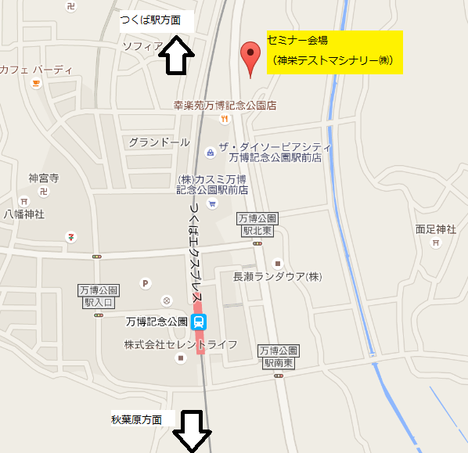
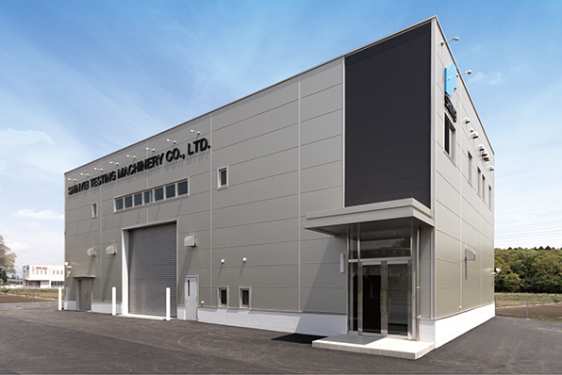
セミナー会場外観
＜神栄テクノロジー㈱ 波夛野宛＞

輸送包装セミナー 参加申込書
日 時：2020年01月21日(火)13:30 ～ 17:00

（ふりがな）
参加者氏名
会社名
所属先
住所 | 〒（ ）
メールアドレス※
電話番号

※参加者様全員に申込確認メールを送付させていただきます。確認メールをもって、当セミナーの正式登録完了となります。万が一、申込み後3日以内に、確認メールが届かない場合は、通信不具合など考えられますので、下記に直接お電話ください。

*** 上記に必要事項を記入し、下記にFAXまたはE-mailでお申込み下さい***

《申し込み先》
神栄テクノロジー株式会社
事業開発部 波夛野 諭志
T E L：029-848-3570
F A X：029-848-3572
E-mail：s-hatano@stc.shinyei.co.jp

